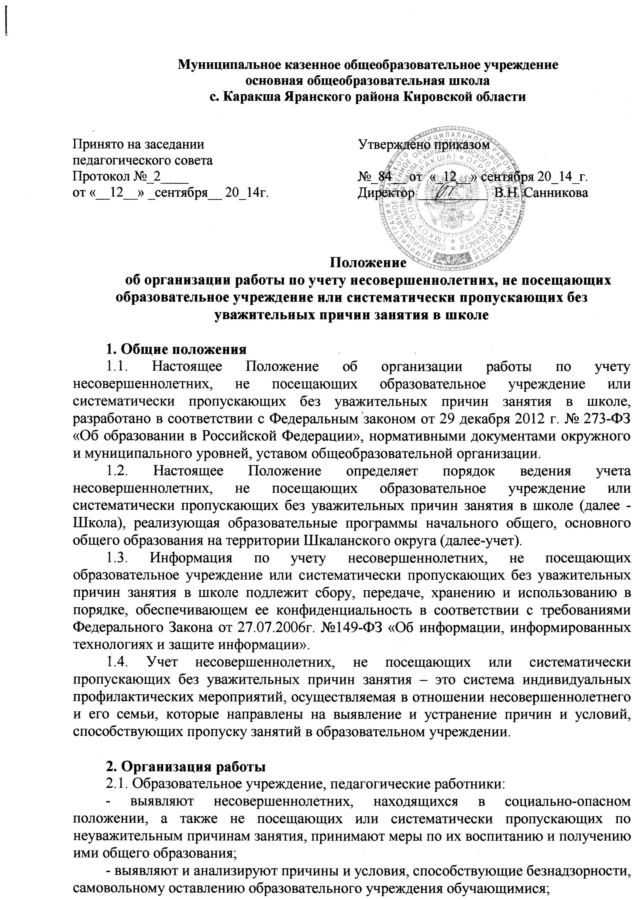
- направляют представления в территориальную комиссию по делам несовершеннолетних и защите их прав по каждому факту выявленных не обучающихся несовершеннолетних, а также систематически пропускающих занятия без уважительной причины;
- проводят мероприятия, направленные на формирование законопослушного поведения несовершеннолетних;
- разрабатывают меры, направленные на профилактику детской безнадзорности, правонарушений несовершеннолетними, в части непосещения образовательного учреждения;
- привлекают общественные органы и организации для работы по возвращению обучающихся в образовательные учреждения;
- взаимодействуют с субъектами профилактики по вопросам привлечения к образовательному процессу несовершеннолетних, не посещающих или систематически пропускающих по неуважительным причинам занятия в школе;
- проводят индивидуальную работу с указанными категориями обучающихся, направленную на устранение пропусков уроков обучающимися без уважительной причины.
2.2. В организации работы по учету несовершеннолетних, не посещающих образовательное учреждение или систематически пропускающих без уважительных причин занятия в школе проводят:
- классные руководители;
- педагогические работники;
2.3. Классные руководители ежедневно контролируют посещаемость уроков обучающимися. В случае пропусков уроков одного дня, классный руководитель связывается с родителями учащихся для выяснения причин отсутствия ребенка на уроках.
2.4. В случае систематических пропусков занятий (пропуски в учебный период до 10 часов (в сумме), повторяющиеся с временным интервалом) классный руководитель проводит индивидуальную профилактическую работу с обучающимся и его семьей.
2.5. Информацию об обучающемся, не посещающим или систематически пропускающим по неуважительным причинам занятия, школа предоставляет в районную комиссию по делам несовершеннолетних и защите их прав.
2.6. В отчет, направляемый в управление образования, включаются обучающиеся, имеющие на момент отчетности пропуски занятий по неуважительной причине до 20 часов (в сумме), повторяющиеся с временным интервалом.
2.7. В случае выявления семей, препятствующих получению своими детьми образования и ненадлежащим образом выполняющих обязанности по воспитанию и обучению своих детей, Школа:
- незамедлительно принимает меры по взаимодействию с родителями (законными представителями) для организации обучения несовершеннолетних;
- информируют управление образования администрации Яранского района в письменном виде о выявленных детях и принятых мерах по организации обучения для указанных детей, в течение трех рабочих дней с момента выявления;
- информирует в письменном виде инспектора по делам несовершеннолетних местного отдела полиции;
- информирует в письменном виде отдел по организации деятельности комиссии по делам несовершеннолетних и защите их прав администрации Яранского района для принятия мер воздействия в соответствии с действующим законодательством. В течение трех рабочих дней с момента выявления.
2.8. Неуважительные причины пропусков занятий несовершеннолетними могут быть такими:
- бродяжничество;
- напряженные отношения с одноклассниками; педагогами, родителями;
- чувство одиночества и ненужности дома и в школе;
- препятствие или уклонение родителей от своих обязанностей;
- выбытие с родителями с территории проживания без школьных документов и др.

Данное Положение вступает в силу со дня его утверждения. Срок действия не ограничен (или до момента введения нового Положения).

